1º Fase do Projeto de Computação Multimédia

Ao iniciar o programa deparamo-nos com esta interface:

Podemos escolher entre estes três modos: Imagens, Vídeos e Camara

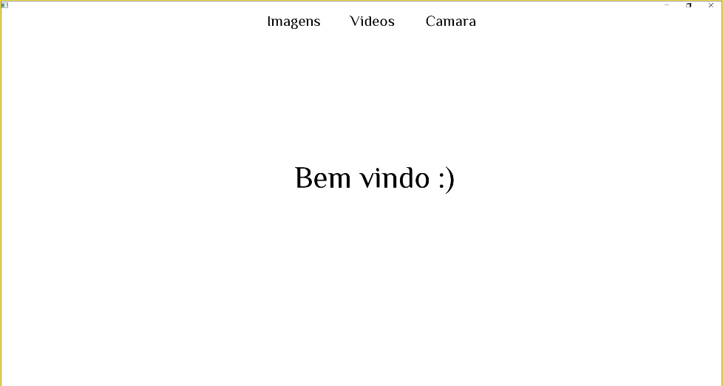

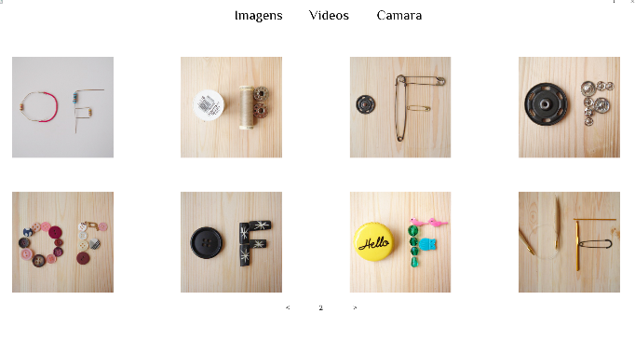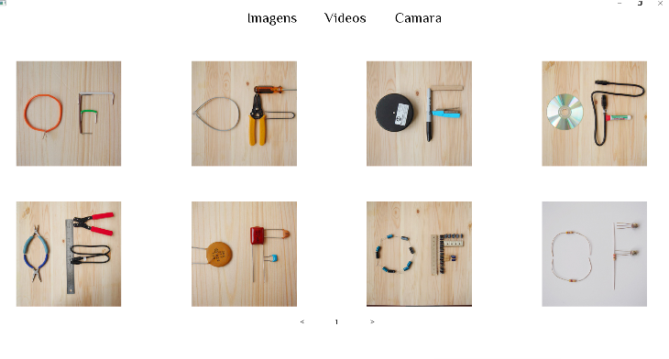

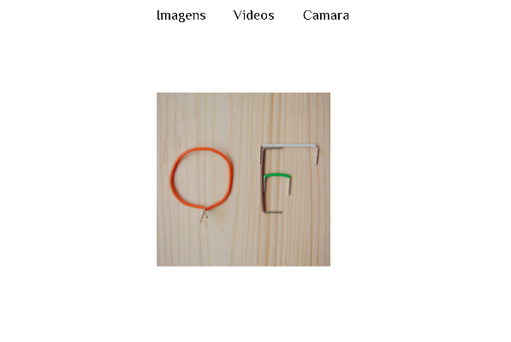

Quando selecionamos uma imagem conseguimos visualizá-la sozinha e ver os seus metadados

Ao selecionar o modo de Imagens: (2)

Conseguimos alternar as páginas quer para a direita, quer para a esquerda para visualizar todas as imagens da diretoria corrente

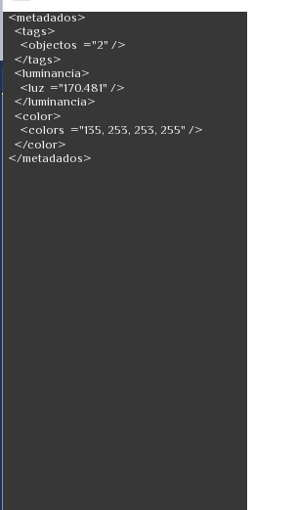

<OF/>

<Cabos/>

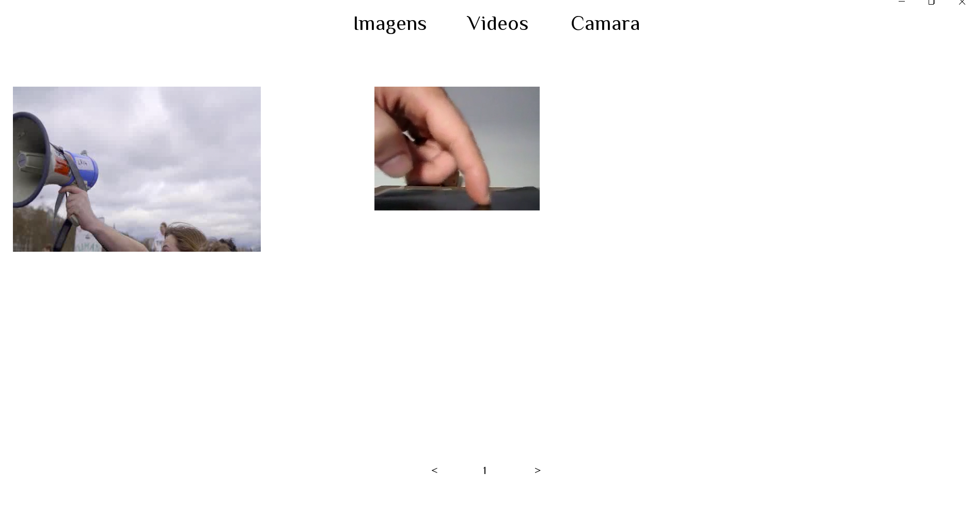

Ao Selecionar o modo de Video: Conseguimos alternar as páginas quer para a direita, quer para a esquerda para visualizar todas as videos da diretoria corrente

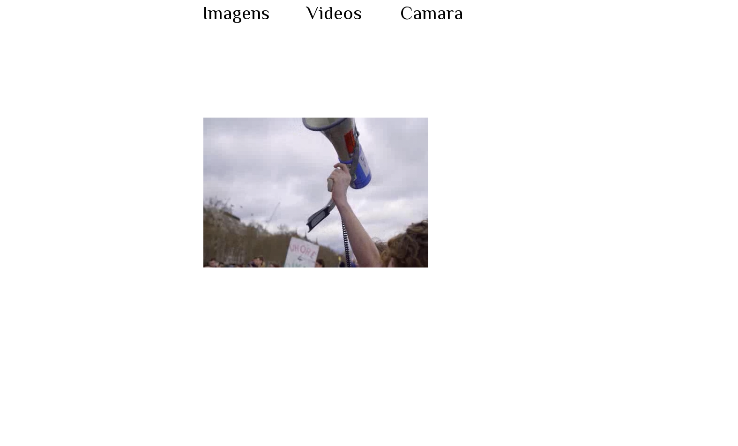

Quando selecionamos o modo de Camara.

Identificamos através de quadrados os rostos de quem aparece na camara

Quando selecionamos uma video conseguimos visualizá-lo sozinho e ver os seus metadados

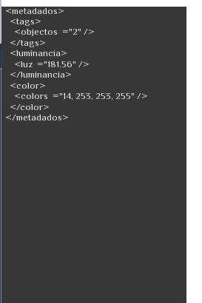

<Climate/>

<Megafone/>

